# 鄂碳通

# 企业网银用户操作手册

2023年09月

**目录**

**1. 指定操作员** **3**

**2. 会员入金** **4**

**3. 会员查询** **6**

3.1. 会员余额查询 6

3.2. 会员明细查询 6

# 指定操作员

操作路径：主管登录企业网银／进入操作界面／产品在线开通／鄂碳通管理／指定操作员

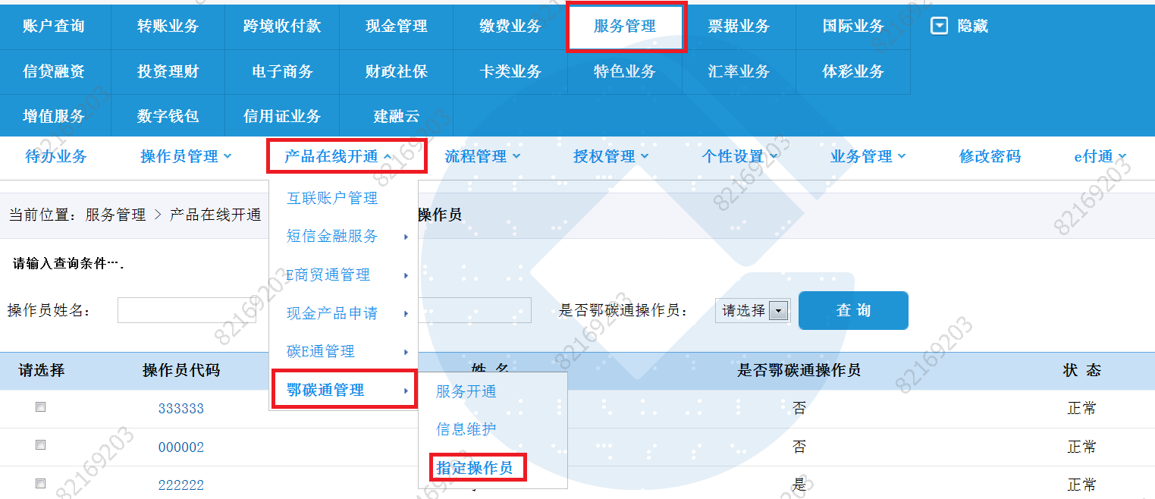

选择指定的操作员，点击授权，输入主管交易密码，点击确定。

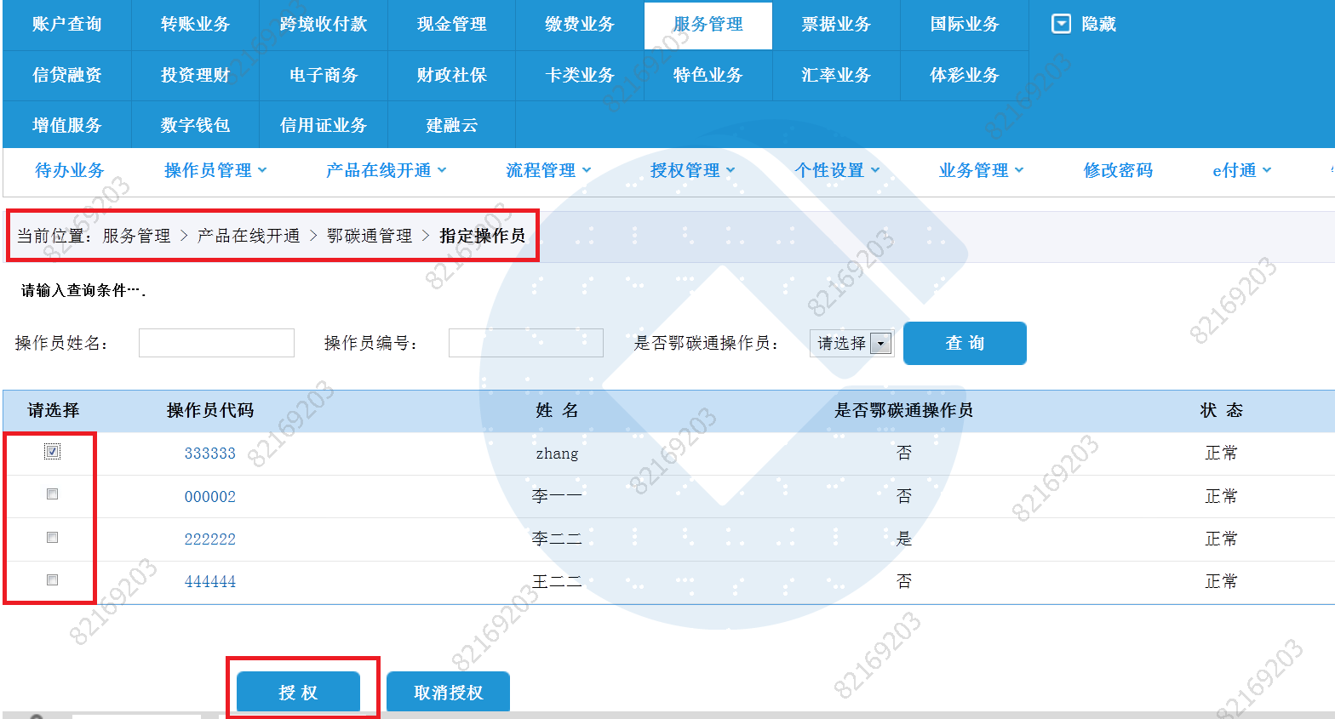

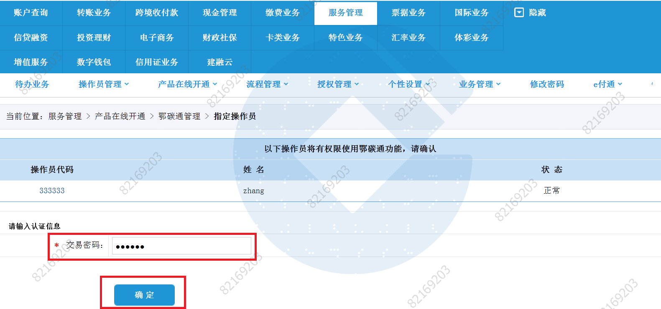

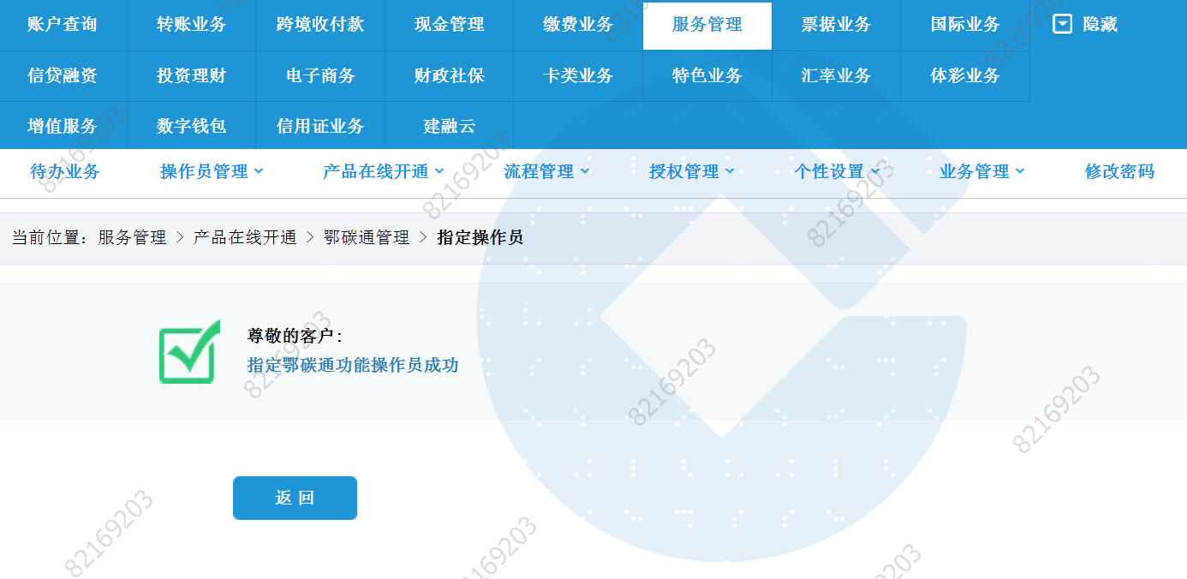

# 会员入金

操作路径：已指定的操作员登录企业网银／进入操作界面/电子商务/鄂碳通/出入金/入金

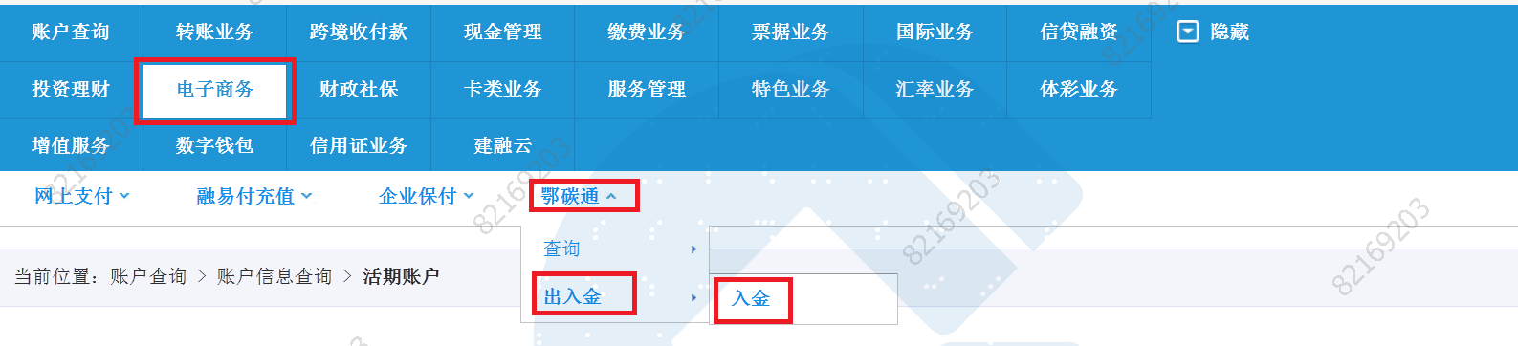

选择转入席位，录入入金金额，用途默认为入金，点击下一步，确认信息无误后，点击确认。

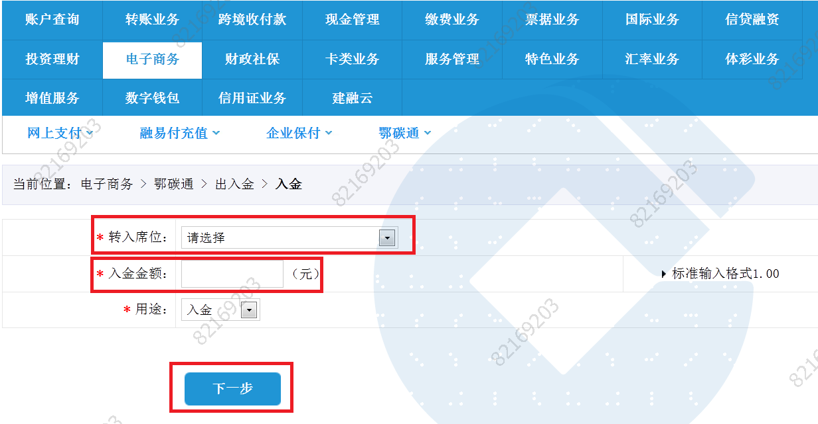

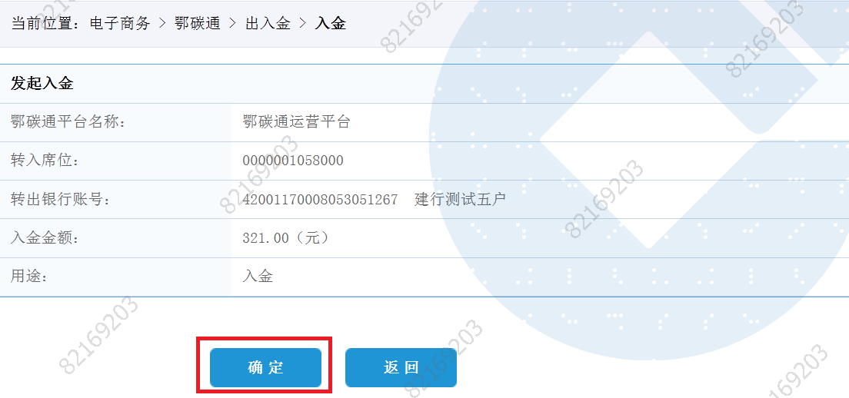

# 会员查询

## 会员余额查询

操作路径：已指定的操作员登录企业网银/进入操作界面/电子商务/鄂碳通/查询/余额查询

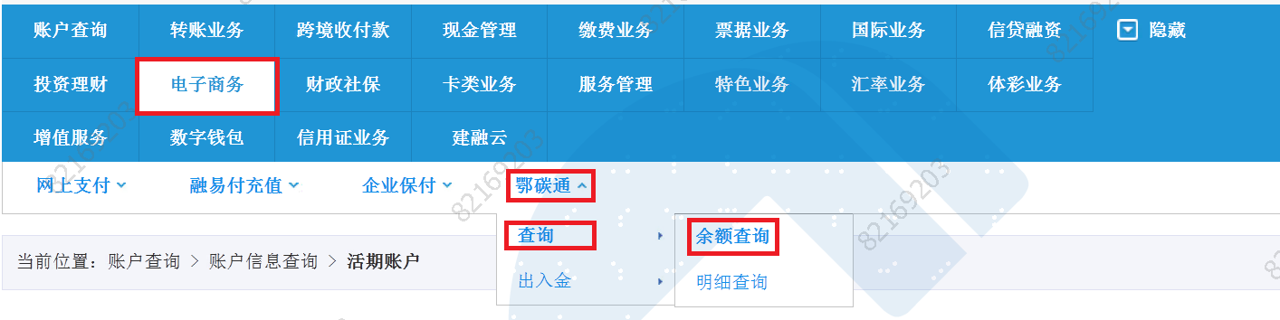

选择签约信息，点击会员登记簿资金查询，反显会员余额。

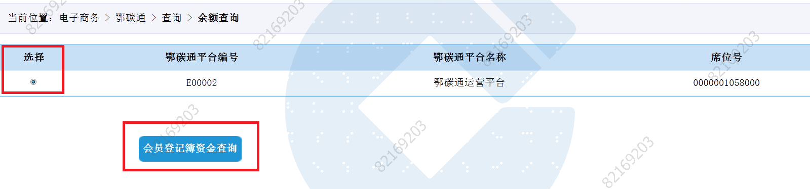

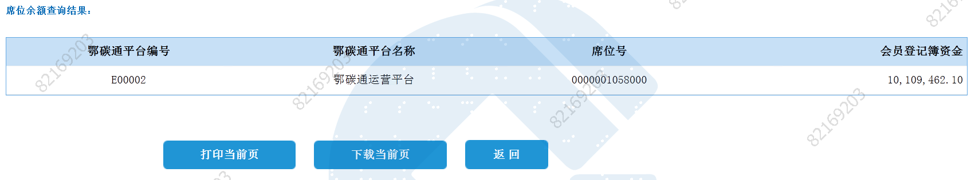

## 会员明细查询

操作路径：已指定的操作员登录企业网银/进入操作界面/电子商务/鄂碳通/查询/明细查询

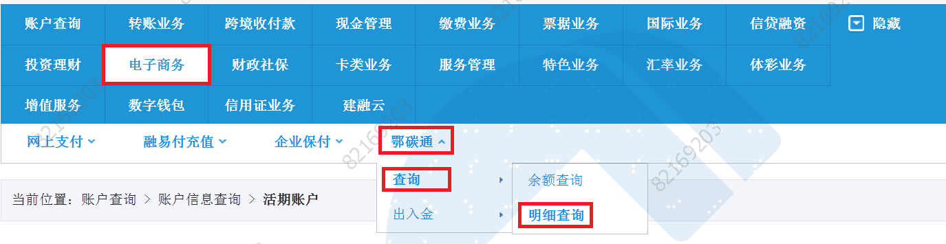

选择席位号、起止日期，点击查询。

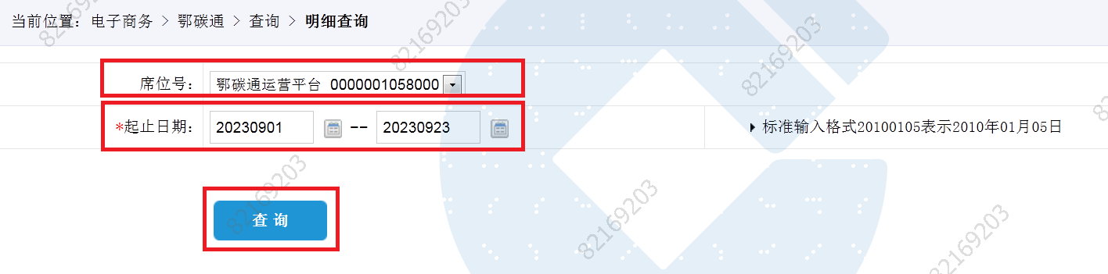

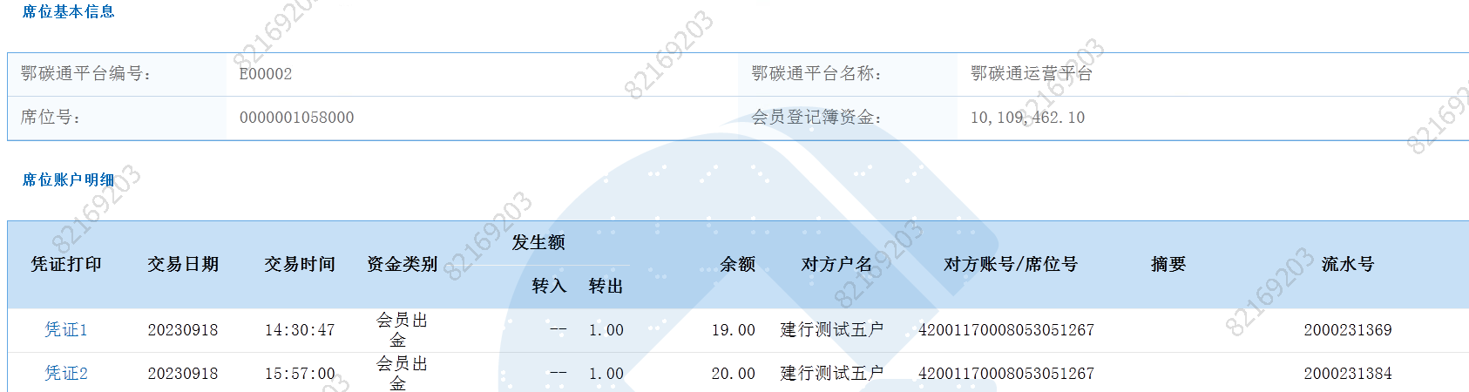

备注：本系统仅支持入金交易，出金交易请通过碳交所平台系统办理。